Práctica de laboratorio: Utilizar Wireshark para examinar una captura DNS de UDP

Topología
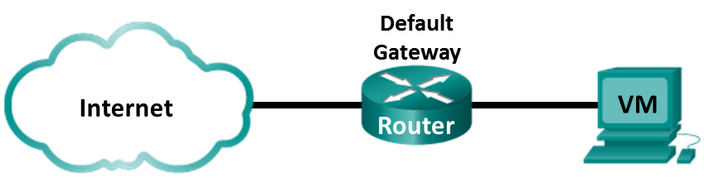

Objetivos
Parte 1: Registrar la información de configuración de IP de una PC
Parte 2: Utilizar Wireshark para capturar consultas y respuestas DNS
Parte 3: Analizar los paquetes capturados de DNS o UDP

Aspectos básicos / Escenario
Cuando utiliza Internet, está utilizando el Sistema de Nombres de Dominio (DNS). DNS es una red distribuida de servidores que traduce nombres de dominio descriptivos como www.google.com a una dirección IP. Cuando se escribe la URL de un sitio web en el navegador, la PC realiza una consulta de DNS a la dirección IP del servidor DNS. La consulta del servidor DNS de su PC y la respuesta del servidor DNS hacen uso del Protocolo de Datagramas de Usuario (UDP) como protocolo de capa de transporte. A diferencia de TCP, UDP funciona sin conexión y no requiere una configuración de sesión. Las consultas y respuestas de DNS son muy pequeñas y no requieren la sobrecarga de TCP.
En esta práctica de laboratorio, establecerá comunicación con un servidor DNS enviando una consulta de DNS mediante el protocolo de transporte UDP. Utilizará Wireshark para examinar los intercambios de consulta y respuesta de DNS con el mismo servidor.

Recursos necesarios
- PC con Windows / Linux
- Acceso a Internet

Instrucciones

Registrar la información sobre la configuración IP de la PC
En la Parte 1, deben utilizar los comandos de sus PCs y registrar las direcciones IP y MAC de las tarjetas de interfaz de red (NIC), la dirección IP del gateway predeterminado especificado y la dirección IP del servidor DNS especificado para la PC. Registre esta información en la tabla proporcionada. La información se utilizará en partes de este laboratorio con el análisis de paquetes.
Descripción | Configuración
Dirección IP
Dirección MAC
Dirección IP del gateway predeterminado
Dirección IP del servidor DNS

Utilizar Wireshark para capturar consultas y respuestas DNS
En la Parte 2 configurará Wireshark para capturar paquetes de consultas y respuestas DNS. Con esto se demostrará el uso del protocolo de transporte UDP al comunicarse con un servidor DNS.
      - Inicie Wireshark con permisos de Administrador y haga clic en OK (Aceptar) cuando el sistema se lo solicite.
      - En la ventana del Wireshark, seleccione con doble clic la interfaz de interés desde la lista de interfaces.
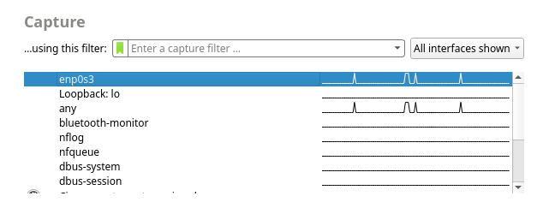
      - Abra el navegador web y diríjase a www.google.com
      - Haga clic en Stop (Detener) para detener la captura de Wireshark cuando vea la página de inicio de Google.

Analizar los paquetes capturados de DNS o UDP
En la parte 3, examinará los paquetes de UDP que se generaron al comunicarse con un servidor DNS para las direcciones IP de www.google.com.

Filtrar los paquetes de DNS
      - En la ventana principal de Wireshark, escriba dns en el campo Filter (Filtro). Haga clic en Apply (Aplicar).
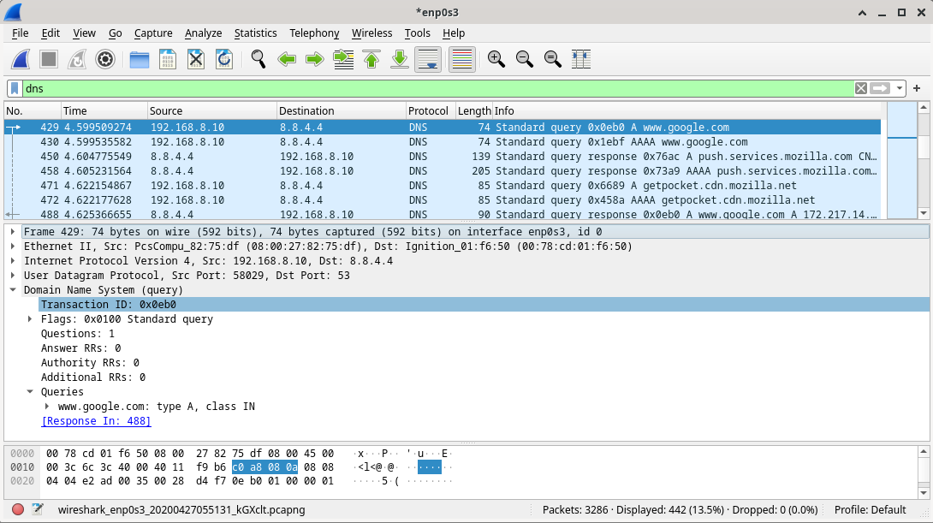
      - En el panel de lista de paquetes (sección superior) de la ventana principal, localice el paquete que incluye Standard query (Consulta estándar) y A www.google.com. Observe la trama 429 anterior como ejemplo.

Examinar los campos presentes en un paquete de consulta DNS
Los espacios de protocolo, resaltados en color gris, se muestran en el panel de detalles del paquete (sección media) de la ventana principal.
      - En la primera línea del panel de detalles del paquete, el cuadro 429 tiene 74 bytes de datos en el cable. Esta es la cantidad de bytes que se necesitó para enviar una consulta DNS a un servidor con nombre que está solicitando las direcciones IP de www.google.com. Si utilizó otra dirección web, como www.cisco.com, la cantidad de bytes podría ser diferente.
      - La línea Ethernet II muestra las direcciones MAC de origen y destino. La dirección MAC de origen proviene de sus PC locales porque sus PC originaron la consulta DNS. La dirección MAC de destino proviene del gateway predeterminado porque esta es la última parada antes de que esta consulta salga de la red local.

Pregunta:
¿Es la dirección MAC de origen la misma que la registrada en la Parte 1 para la PC?
Escriba sus respuestas aquí.
      - En la línea del Protocolo de Internet Versión 4 (IPv4), la captura del paquete IP Wireshark indica que la dirección IP de origen de esta consulta de DNS es 192.168.8.10 y la dirección IP de destino es 8.8.4.4. En este ejemplo, la dirección de destino es la del servidor DNS.
¿Puede identificar la dirección IP y dirección MAC de origen y destino de este paquete?
Dispositivo | Dirección IP | Dirección MAC
Estación de trabajo del cliente
Destino Servidor DNS / Gateway predeterminado
Nota: La dirección IP de destino es para el servidor DNS, pero el destino de la dirección MAC es para el gateway predeterminado.
El paquete IP y el encabezado encapsulan el segmento de UDP. El segmento de UDP contiene la consulta de DNS como datos.
      - Un encabezado de UDP solo tiene cuatro campos: puerto de origen, puerto de destino, longitud y checksum. Cada campo de un encabezado de UDP tiene solo 16 bits, como se muestra a continuación.
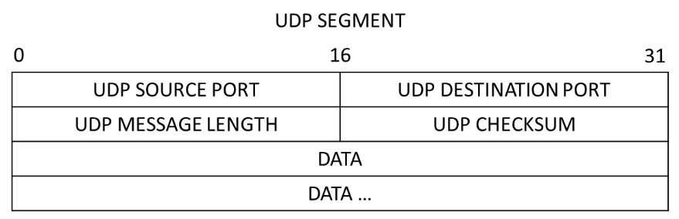
Haga clic en la flecha contigua a User Datagram Protocol para ver los detalles. Observen que solo hay cuatro campos. El número del puerto de origen en este ejemplo es 58029. La PC generó de manera aleatoria el puerto de origen utilizando números de puerto que no están reservados. El puerto de destino es 53. El puerto 53 es un puerto conocido reservado para el uso con DNS. Los servidores DNS esperan en el puerto 53 las consultas de DNS de los clientes.
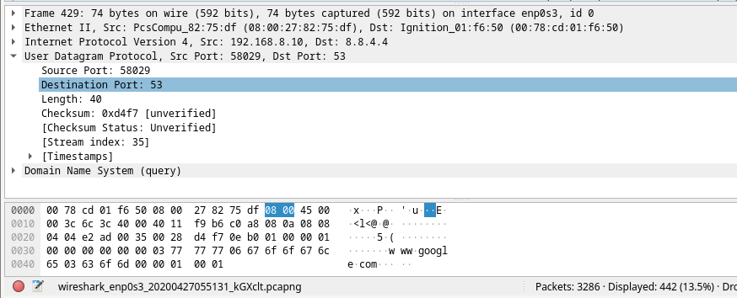
En este ejemplo, la longitud del segmento de UDP es de 40 bytes. La longitud del segmento UDP de su ejemplo puede ser diferente. De los 40 bytes, 8 bytes se utilizan como encabezado. Los datos de la consulta de DNS utilizan los otros 32 bytes. Los 32 bytes de los datos de consulta DNS están en la siguiente ilustración en el panel de bytes del paquete (sección inferior) de la ventana principal de Wireshark.
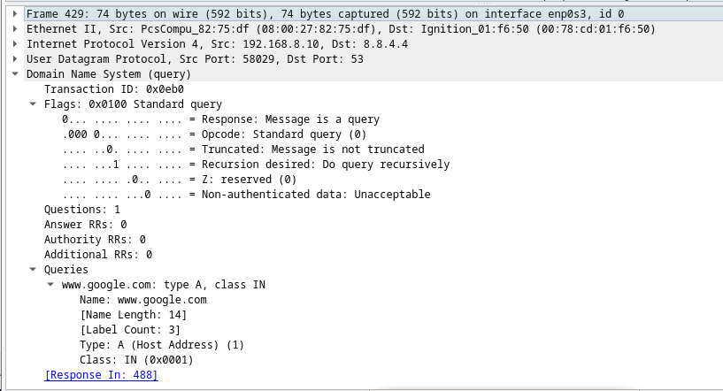
El checksum es usado para determinar la integridad del encabezado de UDP después de haber atravesado el Internet.
El encabezado de UDP tiene poca sobrecarga porque UDP no tiene campos que estén asociados con el protocolo de enlace de tres vías en TCP. Cualquier problema de confiabilidad de la transferencia de datos que ocurra debe ser manejado por la capa de aplicación.
Expanda lo necesario para ver los detalles. Registre sus resultados de Wireshark en la tabla siguiente:
Descripción | Resultados del Wireshark
Tamaño de la trama
Dirección MAC de origen
Dirección MAC de destino
Dirección IP de origen
Dirección IP de destino
Puerto de origen
Puerto de destino

Pregunta:
¿Es la dirección IP de origen la misma que la dirección IP de la PC local que registró en la parte 1?

¿Es la dirección IP de destino la misma que la puerta de enlace predeterminada (gateway) que observó en la parte 1?

Examinar los campos en un paquete de respuesta DNS
En este paso, examinarán el paquete de respuesta DNS y comprobarán que también utiliza UDP.
      - En este ejemplo, la trama 488 es el paquete de respuesta DNS correspondiente. Observen que la cantidad de bytes en la conexión es 90. Es un paquete más grande en comparación con el paquete de consulta de DNS. Esto se debe a que el paquete de respuesta DNS incluirá información variada sobre el dominio.
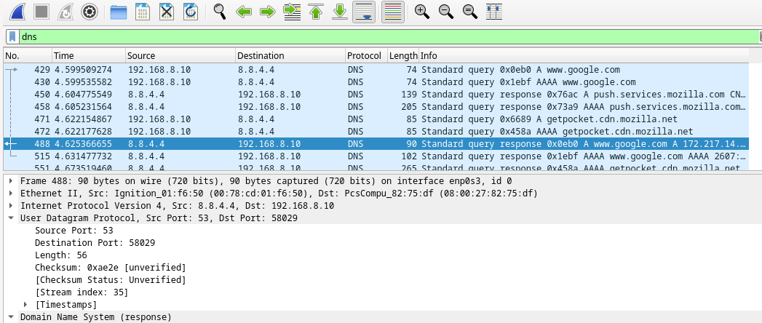

Pregunta:
      - En la trama Ethernet II para la respuesta de DNS, ¿qué dispositivo es la dirección MAC de origen y qué dispositivo es la dirección MAC de destino?

Escriba sus respuestas aquí.
      - Observe las direcciones IP de origen y destino en este paquete IP.

Preguntas:
¿Cuál es la dirección IP de destino?

¿Cuál es la dirección IP de origen?

¿Qué sucedió con los roles de origen y destino correspondientes a la PC y al gateway predeterminado?
Escriba sus respuestas aquí.
      - En el segmento UDP, el rol de los números de puerto también se invirtió. El número del puerto de destino es 58029. El número de puerto 58029 es el mismo puerto que generó la PC cuando se envió la consulta DNS al servidor DNS. La PC espera una respuesta DNS en este puerto.
El número del puerto de origen es 53. El servidor DNS espera una consulta de DNS en el puerto 53 y luego envía una respuesta de DNS con un número de puerto de origen 53 al originador de la consulta de DNS.
Al expandirse la respuesta de DNS, observe las direcciones IP resueltas para www.google.com en la sección Answers (Respuestas).
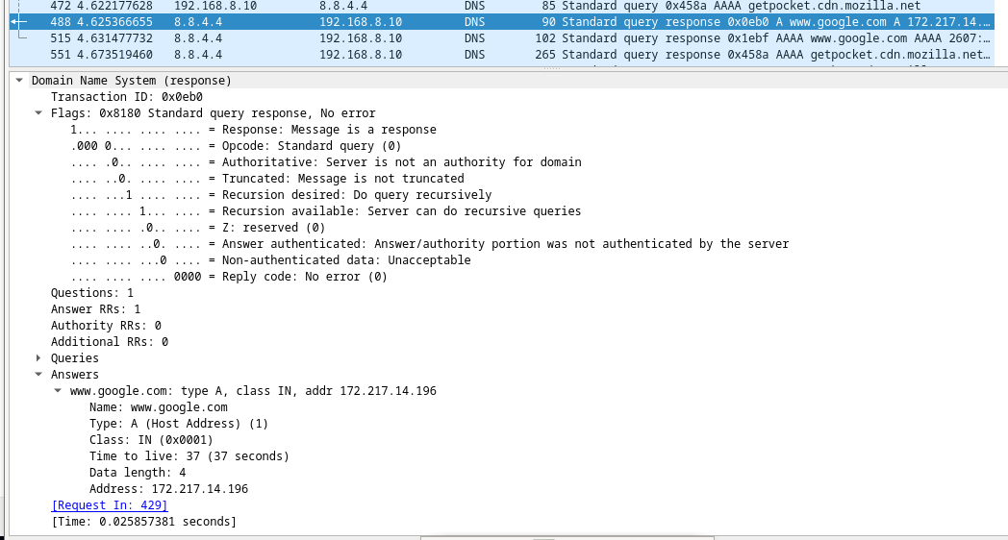

Pregunta de reflexión
¿Cuáles son los beneficios de utilizar UDP en lugar de TCP como protocolo de transporte para DNS?
Fin del documento

